ГУАП

КАФЕДРА № 53

ОТЧЕТ   
ЗАЩИЩЕН С ОЦЕНКОЙ _____________________

ПРЕПОДАВАТЕЛЬ

|  |  |  |  |  |
| --- | --- | --- | --- | --- |
|  |  |  |  | Семененко Т.В. |
| должность, уч. степень, звание |  | подпись, дата |  | инициалы, фамилия |

|  |
| --- |
| ОТЧЕТ О ЛАБОРАТОРНОЙ РАБОТЕ |
| ПОСТРОЕНИЕ ДИАГРАММ БИЗНЕС-ПРОЦЕССОВ В BPMS |
| Вариант 7 |
| по курсу: Архитектура информационных систем |
|  |

РАБОТУ ВЫПОЛНИЛ(А)

|  |  |  |  |  |  |
| --- | --- | --- | --- | --- | --- |
| СТУДЕНТ ГР. № | 4128 |  |  |  | Смирнов Н.Д.. |
|  |  |  | подпись, дата |  | инициалы, фамилия |

Санкт-Петербург 2022

**Цель работы**

Получить навыки описания диаграмм бизнес-процессов с помощью нотации BPMN.

**Вариант индивидуального задания**:

7. Оформление протокола совещания.

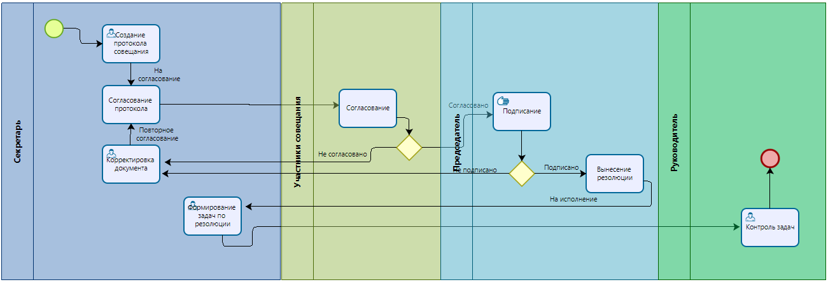

Рисунок 1 – диаграмма бизнес-процесса